台军​“好了伤疤忘了痛”

大公报 [有理儿有面](javascript:void(0);)

**有理儿有面**

微信号 youli-youmian

功能介绍 你说是不是

2022-04-12[原文](https://mp.weixin.qq.com/s?__biz=Mzg3MjEyMTYyNg==&mid=2247557067&idx=2&sn=7ef1136a0935c75748d1c7c344dbe409&chksm=cef64bbef981c2a87103f6b8a5bb544245cb28f0aa01b76a7181a37899f33088e8a356ba3e7e&scene=27#wechat_redirect&cpage=4) 发表于

收录于合集





**全文共1127字，图片1张，预计阅读时间为7分钟。**

**文章选自大公网**



                                           ▼

台湾方面向美方采购武器装备，尽管知道美方总是“狮子开大口”，但为了“倚美谋独”，极少“Say No”，但近日一向乖乖听话的台当局终于也“顶唔顺”。岛内空军原本计划改装升级现有5架UH-60M黑鹰直升机或者采购新机，但美方报价：改装旧机的费用是43亿元新台币，而购买新机更高达180亿元，远远超过了台军的预算。台湾方面不得不取消改装或购买新机的计划。其实，据说当年台湾方面购买黑鹰直升机就已经比国际价格高了三成，如今还想再买新机，美国怎会不趁机又大捞一笔？只是近年台湾向美国军购的次数增多，还被美方逼着一次列了逾百亿预算买旧导弹，如今还哪有钱填饱华府的胃口？

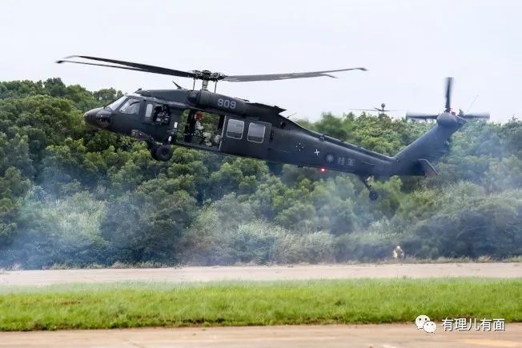

民进党陈水扁政府执政时，台湾方面向美国购买了60架UH-60M黑鹰直升机，当时每架造价6亿新台币的黑鹰直升机，连同后勤维修、人员训练和即机武器，总经费高达846亿新台币。如今民进党蔡英文政府计划采购5架，美方就已要价180亿新台币，据说这只是生产成本和研究经费，若包括后续的维护费等，必是“天价”，难怪台军打退堂鼓了。

UH-60M黑鹰直升机被称为“直升机界的劳斯莱斯”，因为其操作成本相当昂贵。台湾方面的资料显示，操作UH-60M黑鹰直升机每小时的成本超过20万元，而美国目前仍在使用的升级版UH-1H通用直升机每小时操作成本约6500元。据说国防预算是台湾地区数倍之多的日本也无法承担黑鹰直升机的昂贵操作成本，所以启动UH-X计划，采用民用Bell-412EPI构改为军用型的通用直升机。反观台湾方面，预算本已紧张，却还大手大脚地花钱，被美国予取予求，真是亲痛仇快。

黑鹰直升机还曾在岛内发生多次坠毁事故。最严重的是2020年1月2日，台湾军方一架UH-60M黑鹰直升机在新北市与宜兰县交界处山区失事，机上13人有8人罹难，包括台军“参谋总长”沈一鸣等多名军方高层。台空军竟还想再买“黑鹰”，可谓“好了伤疤忘了痛”。

美国从来都是把向台湾地区出售武器视为一门生意，绝非是为了保护台湾民众，所以卖给台军的武器装备总是比国际市场价格高出一大截。2019年美国卖给台湾的108辆M1A2坦克，总值约20亿美元，单价约2000万美元，而据说沙特曾以18亿美元订购了315辆，单价约500万美元，是台方的四分之一。此外，台湾向美国购买250枚“毒刺”防空导弹，每枚价格89万美元，比原价3.8万美元高出20多倍。2017年美国向台湾出售2艘服役年限均超过30年的护卫舰，当初造价只有4500万美元，30多年后则以1.9亿美元的高价转卖给了台湾。

台当局明知华府把台湾当作摇钱树，却仍持续向美国购买武器，无非就是期望“美国出兵助台”，但这显然是痴心妄想。美国是如何对待所谓“盟友”的？在美军撤离阿富汗以及俄乌军事冲突中，台当局难道不清楚吗？

文章选自大公网

**图片源自网络**





**关注公众号：**

**有理儿有面**

**理   性｜   揭   秘｜   探   讨**







### 精选留言

用户设置不下载评论